电子科技大学 信息与通信工程 学院

**标 准 实 验 报 告**

（实验）课程名称 计算机系统原理

**电子科技大学教务处制表**

**电 子 科 技 大 学**

**实 验 报 告**

**学生姓名：周子涵 学 号：2018011218014 指导教师：祝崇今**

**实验地点：科b453 实验时间：十三周周三晚上**

**一、实验室名称：科b453**

**二、实验项目名称：STM32控制数码管显示实验**

**三、实验学时：2**

**四、实验目的：1. 学习掌握8段led数码管显示工作的原理**

**2. 掌握控制数码管的编程方法**

**3. 熟悉相应寄存器地址计算，控制字设定方法**

**五、实验内容：1. 使用MDK 5.14打开数码管源程序，调试，下载**

**2. 掌握八段数码管显示原理，理解源程序控制数码管的原理**

**3. 控制数码管显示数据的闪亮的频率，显示方式**

**六、实验步骤：1.打开工程，编译，链接数码管工程文件并下载到stm32目标板；**

**2. 编辑修改源程序，编译、下载目标代码到目标板；**

**3. 编辑修改源程序使数码管闪亮的频率降低为原来的一半，编译、下载观察，验证修改的显示效果；**

**七、实验数据及结果分析：**

**将代码做如下修改**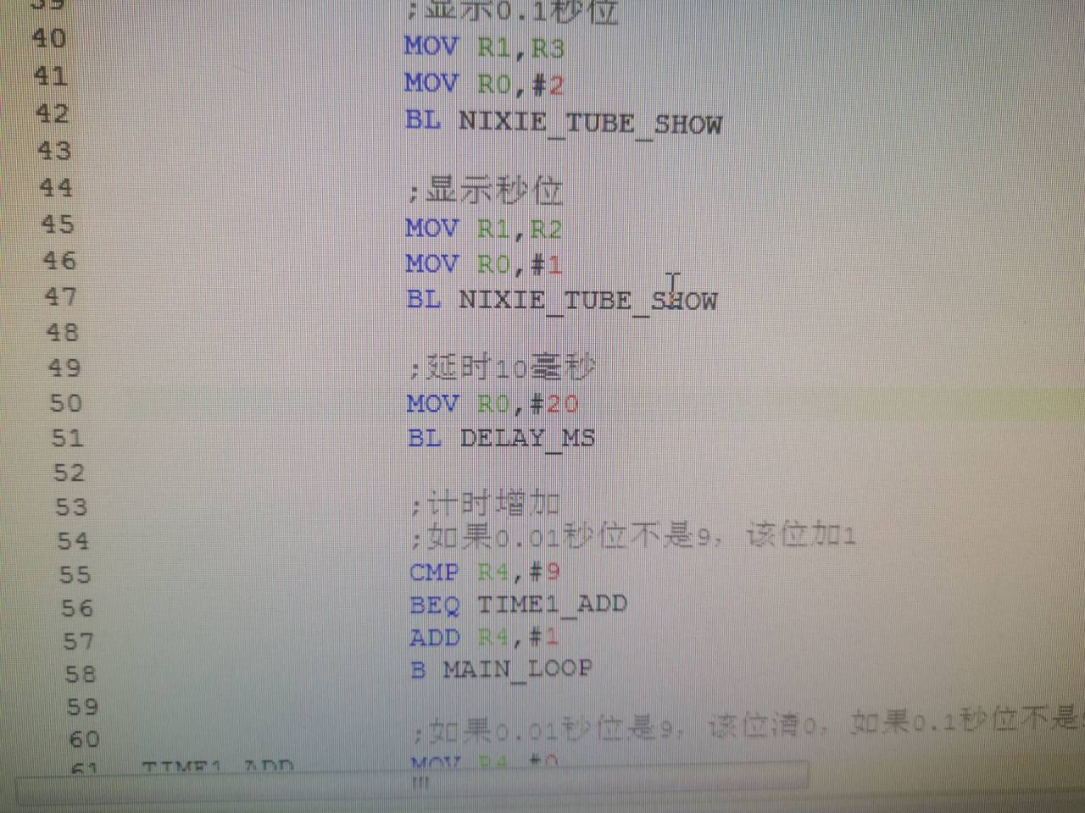

**八、实验结论：通过修改程序的相应部分可以改变数码管的频率以及顺序和倒序**

**九、思考题：**

**用汇编完成程序修改，使显示的数字秒表为倒计时工作方式；或将整数“秒”的数码管的小数点显示出来。**

**将代码做如下修改**

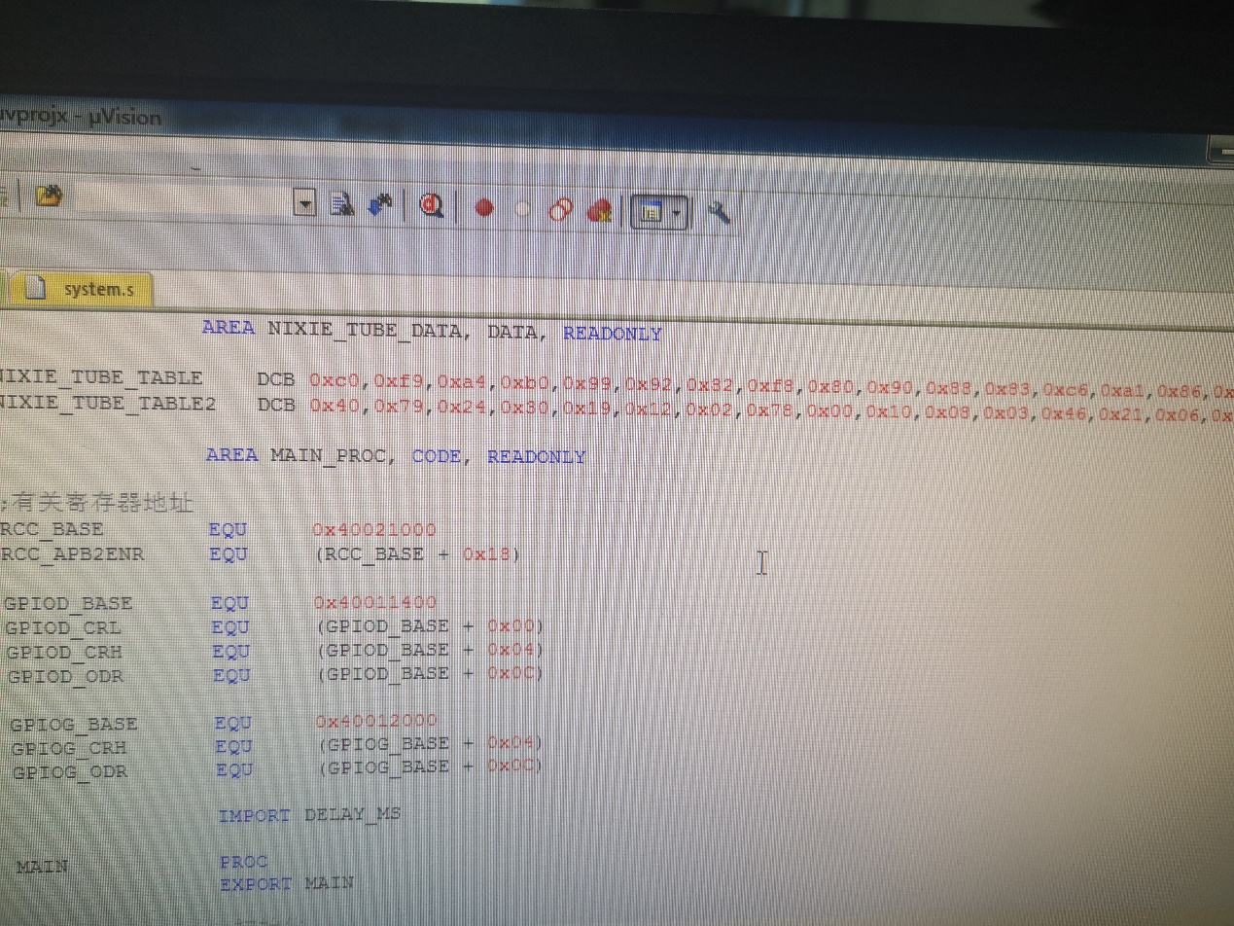

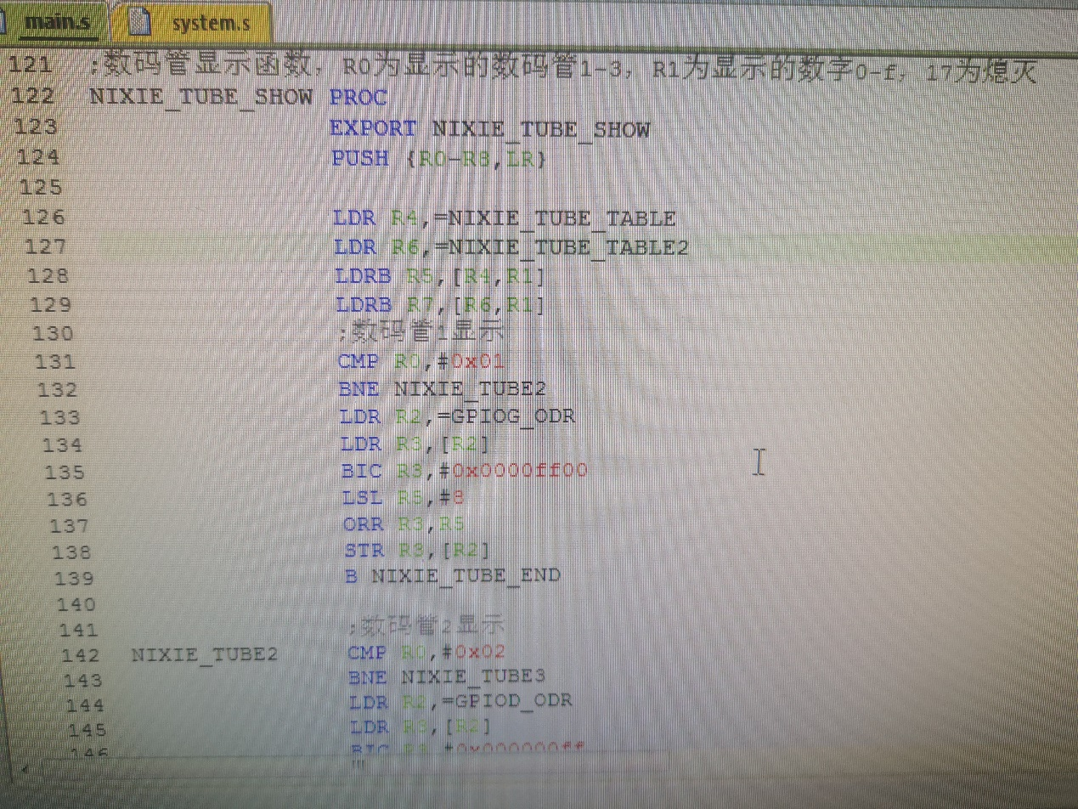

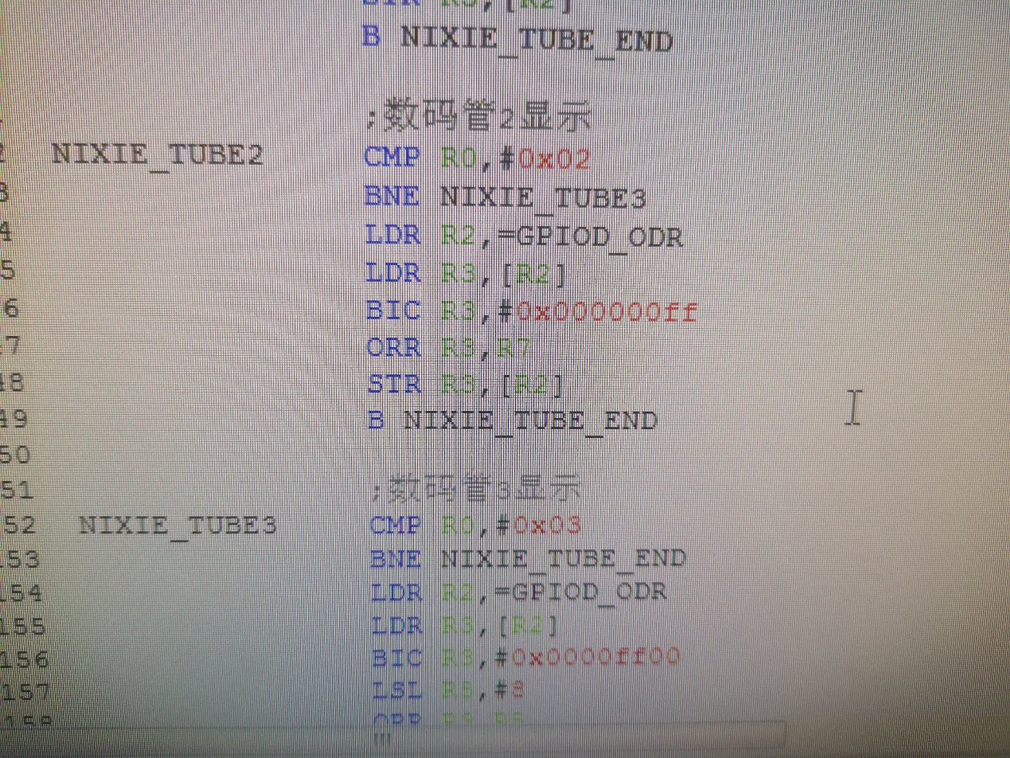

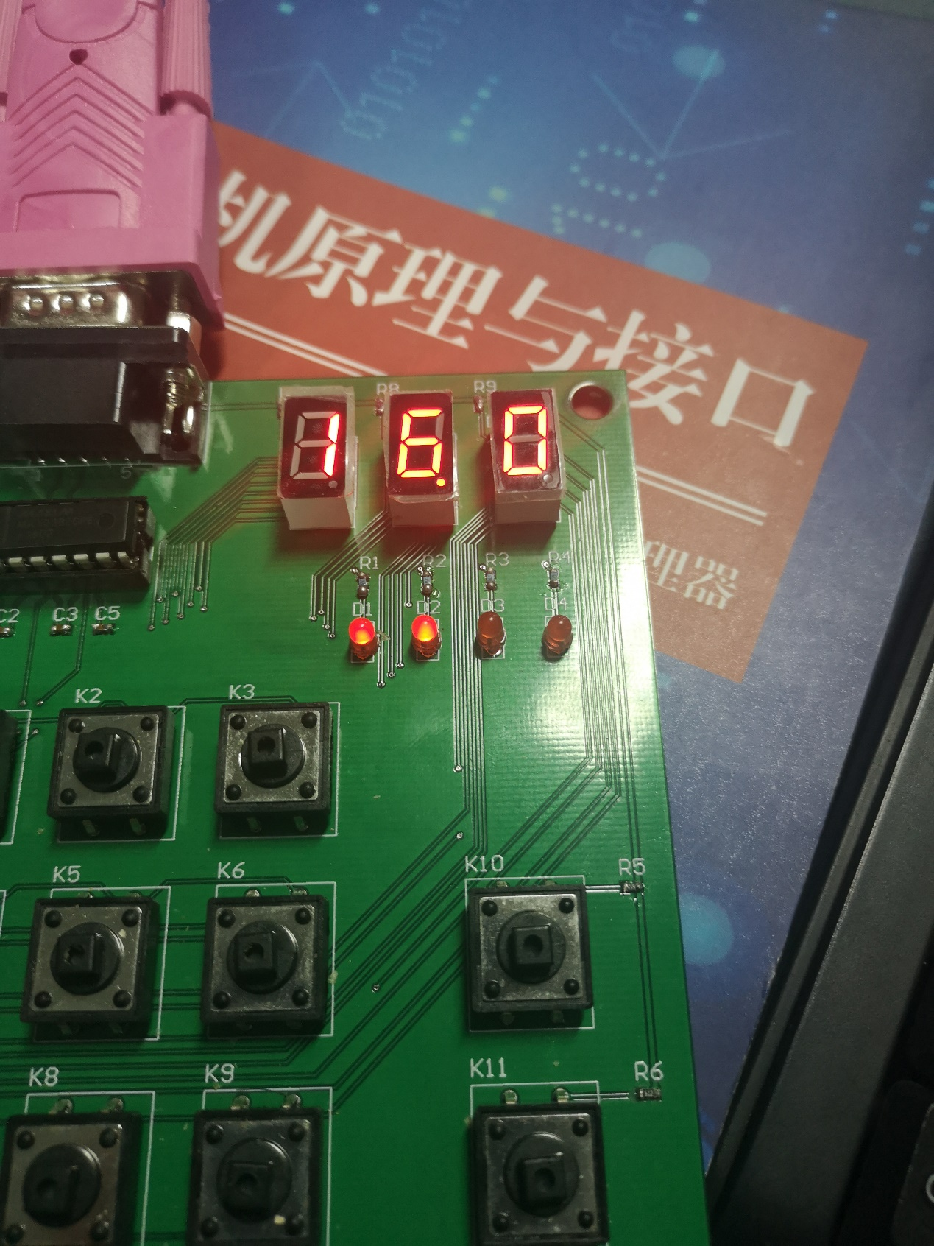

**用汇编完成程序修改，使显示的数字秒表为倒计时工作方式；或将整数“秒”的数码管的小数点显示出来。**

**将代码做如下修改**

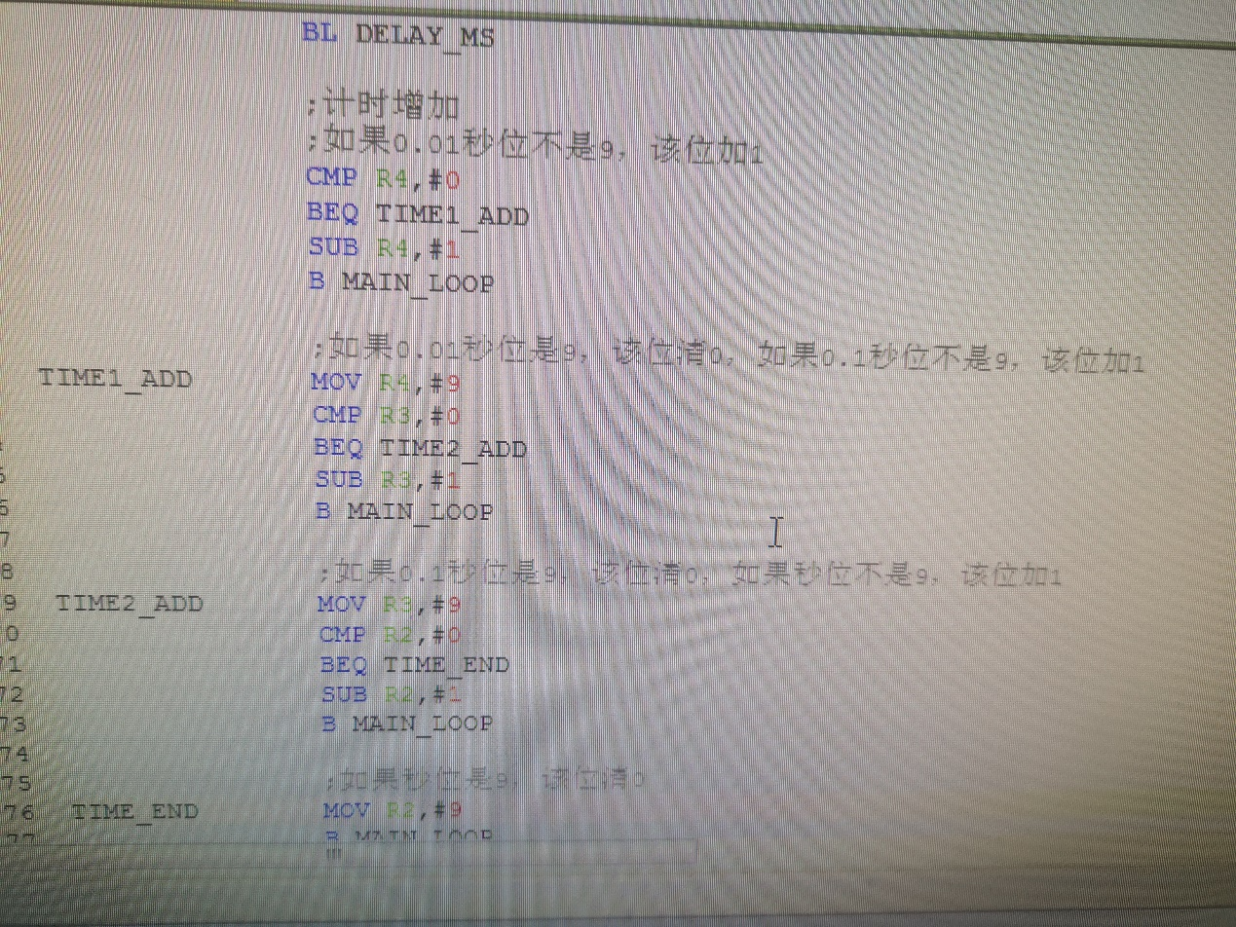

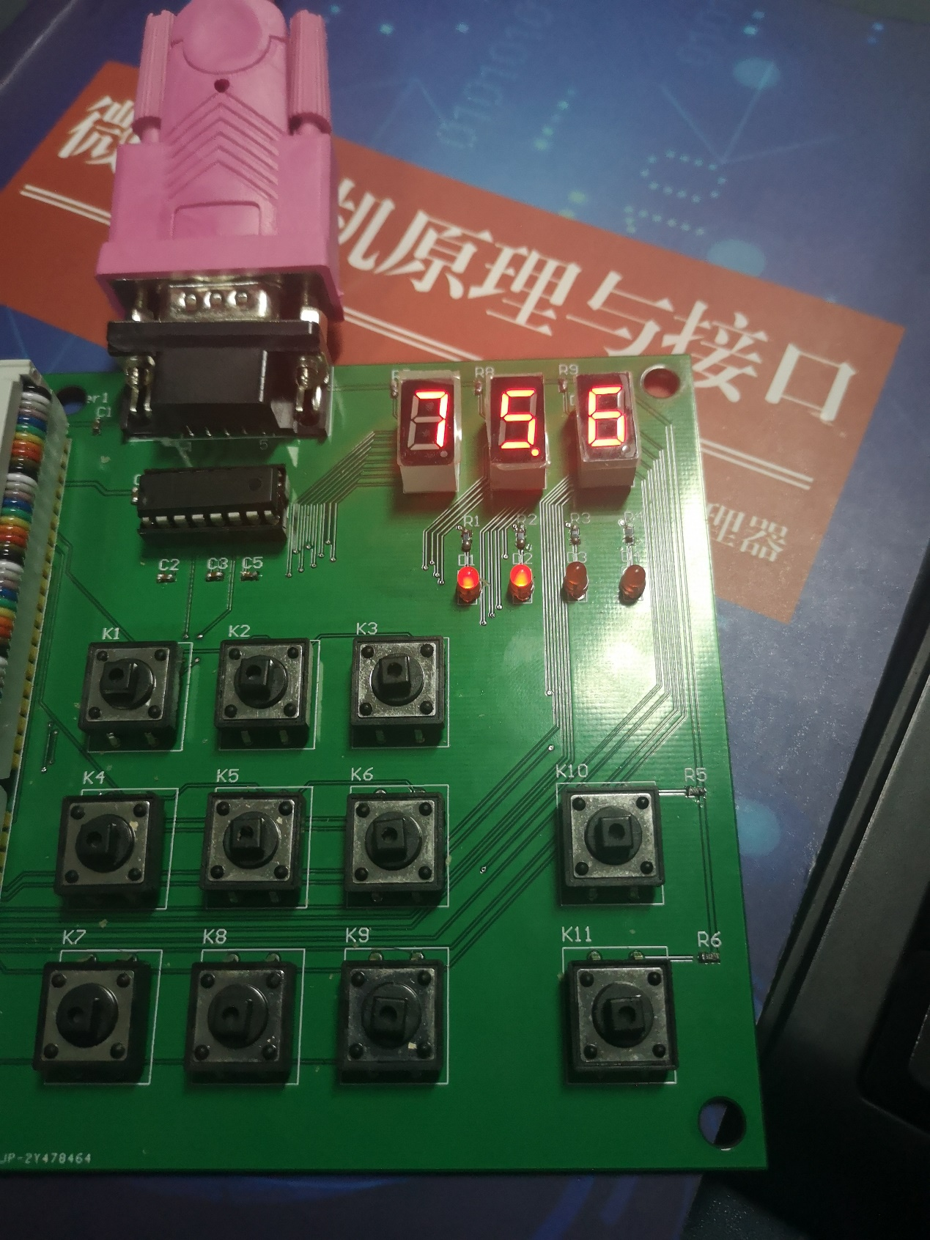

**十、总结及心得体会：1. 学习了掌握8段led数码管显示工作的原理**

**2. 掌握了控制数码管的编程方法**

**3. 熟悉了相应寄存器地址计算，控制字设定方法**

**十一、对本实验过程及方法、手段的改进建议：可以在程序中添加更多部分让学生尝试补全代码**